**2022 –2023 EĞİTİM – ÖĞRETİM YILI**

**HABİBE TAŞ İLKOKULU**

**3. SINIF**

ÜNİTELENDİRİLMİŞ YILLIK DERS PLÂNI

**PLÂN**

**DOSYASI**

**2022 - 2023 ÖĞRETİM YILI**

**OKULUN**

Adı : ................................................................................................

İli : ................................................................................................

İlçesi : ................................................................................................

Köyü : ................................................................................................

**ÖĞRETMENİN**

Adı ve Soyadı : ....................................................................

Doğum Yeri ve Yılı : ....................................................................

Mezun Olduğu Okul : ....................................................................

Mezun Olduğu Yıl : ....................................................................

Görevi : ....................................................................

Sicil No : ....................................................................

Emekli Sicil No : ....................................................................

Meslekteki Kıdemi : ....................................................................

Derece ve Kademesi : ....................................................................

Okuttuğu Sınıf : ....................................................................

Bu Sınıfı Kaç Yıldır Okuttuğu : ....................................................................

Öğrenci Sayısı : Erkek: ....... Kız: ....... Toplam: .......

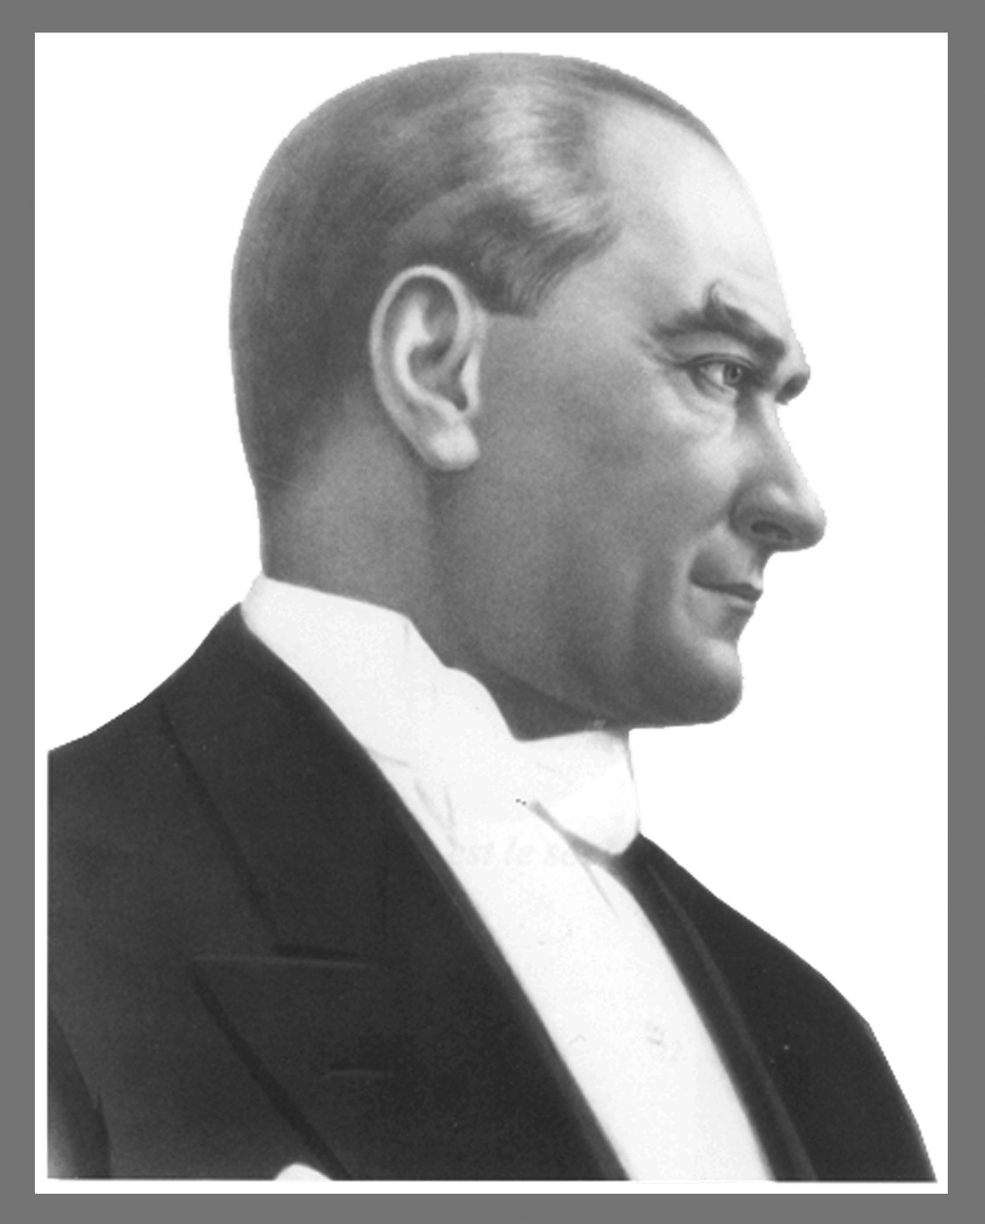

***Öğretmenler!***

***Yeni Nesil Sizin Eseriniz Olacaktır.***

**K. ATATÜRK**

|  |
| --- |
| [hareketli ataturk resimleri Hareketli Dalgalanan Türk Bayrağı ve Atatürk Resimleri](http://www.asbayrakcilik.com/hareketli-dalgalanan-turk-bayragi-ataturk-resimleri/hareketli-ataturk-resimleri)  **İSTİKLÂL MARŞI**  Korkma, sönmez bu şafaklarda yüzen al sancak; Sönmeden yurdumun üstünde tüten en son ocak. O benim milletimin yıldızıdır, parlayacak; O benimdir, o benim milletimindir ancak.  Çatma, kurban olayım çehreni ey nazlı hilal! Kahraman ırkıma bir gül! ne bu şiddet bu celal? Sana olmaz dökülen kanlarımız sonra helal, Hakkıdır, Hak'ka tapan, milletimin istiklal!  Ben ezelden beridir hür yaşadım, hür yaşarım. Hangi çılgın bana zincir vuracakmış? Şaşarım; Kükremiş sel gibiyim, bendimi çiğner aşarım; Yırtarım dağları, enginlere sığmam, taşarım.  Garbın afakını sarmışsa çelik zırhlı duvar, Benim iman dolu göğsüm gibi serhaddim var. Ulusun, korkma! Nasıl böyle bir imanı boğar. "Medeniyet!" dediğin tek dişi kalmış canavar?  Arkadaş! Yurduma alçakları uğratma sakın! Siper et gövdeni, dursun bu hayasızca akın. Doğacaktır sana vaadettiği günler Hak'kın; Kim bilir, belki yarın, belki yarından da yakın.  Bastığın yerleri "toprak" diyerek geçme, tanı! Düşün altındaki binlerce kefensiz yatanı. Sen şehit oğlusun, incitme, yazıktır atanı; Verme, dünyaları alsan da bu cennet vatanı.  Kim bu cennet vatanın uğruna olmaz ki feda? Şüheda fışkıracak, toprağı sıksan şüheda! Canı, cananı, bütün varımı alsın da Hüda, Etmesin tek vatanımdan beni dünyada cüda.  Ruhumun senden ilahi, şudur ancak emeli; Değmesin mabedimin göğsüne na-mahrem eli! Bu ezanlar ki şahadetleri dinin temeli, Ebedi yurdumun üstünde benim inlemeli  O zaman vecdile bin secde eder varsa taşım; Her cerihamdan, ilahi, boşanıp kanlı yaşım, Fışkırır ruh-i mücerret gibi yerden naşım; O zaman yükselerek arşa değer belki başım!  Dalgalan sen de şafaklar gibi ey şanlı hilal; Olsun artık dökülen kanlarımın hepsi helal! Ebediyen sana yok, ırkıma yok izmihlal. Hakkıdır, hür yaşamış bayrağımın hürriyet; Hakkıdır, Hak'ka tapan milletimin istiklal!   MEHMET AKİF ERSOY |

|  |
| --- |
| **ANDIMIZ**  **Türk’üm,**  **doğruyum, çalışkanım.**  İlkem,  küçüklerimi korumak, büyüklerimi saymak,  yurdumu, milletimi  özümden çok sevmektir.  Ülküm,  yükselmek, ileri gitmektir.  Ey büyük Atatürk!  Açtığın yolda, gösterdiğin hedefe  durmadan yürüyeceğime ant içerim.  Varlığım,  Türk varlığına armağan olsun.  **Ne mutlu Türk’üm diyene!** |

**BELİRLİ GÜN VE HAFTALAR**

**1.** İlköğretim Haftası : Okulların açıldığı hafta

**2.** 15 Temmuz Demokrasi ve Millî Birlik Günü : Ders yılının başladığı 2. hafta

**3.** Hayvanları Koruma Günü : 4 Ekim

**4.** Dünya Çocuk Günü : Ekim ayının ilk pazartesi günü

**5.** Standardlar Haftası : Ekim ayının üçüncü haftası

**6.** Kızılay Haftası : 29 Ekim - 4 Kasım

**7.** Cumhuriyet Bayramı : 29 Ekim

**8.** Dünya Çocuk Kitapları Haftası : Kasım ayının 2. pazartesi günü başlayan hafta

**9.** Atatürk Haftası : 10 - 16 Kasım

**10.** Deprem Bilinçlendirme Günü : 12 Kasım

**11.** Öğretmenler Günü : 24 Kasım

**12.** İnsan Hakları Haftası : 10 Aralık günü başlayan hafta

**13.** Tutum, Yatırım ve Türk Malları Haftası : 12 - 16 Aralık

**14.** Verem Savaş Eğitimi Haftası : Yılbaşını takip eden ilk pazartesi günü başlayan hafta

**15.** Enerji Tasarrufu Haftası : Ocak ayının ikinci pazartesi günü

**16.**Milli Eğitim Bakanlığı Vakfı Kuruluş Günü : 19 Şubat

**17.** Sivil Savunma Günü : 28 Şubat

**18.** Yeşilay Haftası : 1 - 7 Mart

**19.** İstiklâl Marşı'nın Kabulü ve Mehmet Akif Ersoy'u Anma Günü : 12 Mart

**20.** Şehitler Günü : 18 Mart

**21.** Orman Haftası : 21 - 26 Mart

**22.** Dünya Tiyatrolar Günü : 27 Mart

**23.** Kütüphaneler Haftası : Mart ayının son pazartesi günü başlayan hafta

**24.** Sağlık ve Sosyal Güvenlik Haftası : 7 - 13 Nisan

**25.** Turizm Haftası : 15 - 22 Nisan

**26.** Trafik Haftası : Mayıs ayının ilk cumartesi günü başlayan hafta

**27.** Ulusal Egemenlik ve Çocuk Bayramı : 23 Nisan

**28.** Anneler Günü : Mayıs ayının ikinci pazar günü

**29.** Müzeler Haftası : 18 - 24 Mayıs

**27.** 19 Mayıs Atatürk’ü Anma

Gençlik ve Spor Bayramı : 19 Mayıs

**30.** Çevre Koruma Haftası : Haziran ayının ikinci pazartesi günü başlayan hafta

**31.** Kahramanlık Günleri :

**32.** Türk Büyüklerini Anma Günleri :

**TATİL GÜNLERİ**

Haftanın Resmî Tatil Günleri : Cumartesi - Pazar

Cumhuriyet Bayramı : 28 Ekim öğleden sonra başlar, 29 Ekim günü tören

yapılır ve akşamı sona erer.

Yılbaşı Tatili : 1 Ocak günü

Yarı Yıl Tatili : Ocak ayının son haftası ile şubat ayının ilk haftası

için 15 gün

Ulusal Egemenlik ve Çocuk Bayramı : 23 Nisan günü törenden sonra başlar, 24 Nisan günü akşamı sona erer.

Zafer Bayramı : 30 Ağustos günü

Ramazan Bayramı : Arife günü öğleden sonra başlamak üzere 3,5 gün

Kurban Bayramı : Arife günü öğleden sonra başlamak üzere 4,5 gün

Mahallî Kurtuluş Günü : Olan yerlerde 1 gün

|  |  |
| --- | --- |
| **GEZİ PLÂNI**  **GEZİ TARİHİ:** | |
| **GEZİ YERİ:** | |
| **GEZİYE ÇIKIŞ SAATİ:** | |
| **GEZİDEN DÖNÜŞ SAATİ:** | |
| **GEZİYE HANGİ ARAÇLA GİDİLECEĞİ:** | |
| **GEZİ KAFİLE BAŞKANI:** | |
| **TAKİP EDİLECEK YOL:** | **İLK YARDIM MALZEMESİ:** |
| **GEZİYE KATILACAK SINIFLAR VE ÖĞRENCİ SAYILARI:**  **ŞUBE ERKEK KIZ TOPLAM**  .......................... .......................... .......................... ..........................  .......................... .......................... .......................... ..........................  .......................... .......................... .......................... ..........................  .......................... .......................... .......................... ..........................  .......................... .......................... .......................... .......................... | |
| **GEZİNİN AMACI:** | |
| **GEZİNİN KONUSU:** | |
| **GEZİ İÇİN ÖĞRENCİLERE VERİLEN İNCELEME ÖDEVİ** | |
| **DEĞERLENDİRME (GEZİYE İLİŞKİN GÖRÜŞLER)** | |
| **ÖĞRETMEN OKUL MÜDÜRÜ İLÇE MİLLÎ EĞİTİM MÜDÜRÜ**  ...... / .......... / 20...... | |

**2022- 2023 EĞİTİM ÖĞRETİM YILI HABİBE TAŞ İLKOKULU**

**2 .SINIFLAR YILLIK ÇALIŞMA PLANI**

|  |  |  |  |
| --- | --- | --- | --- |
| **AY** | **FAALİYET PLANI**  **(YAPILACAK ÇALIŞMALAR)** | **DÜŞÜNCELER** | **NOT** |
| **EYLÜL** | * Dersliklerin eğitim öğretime hazırlanması. * İlköğretim Haftası kutlamaları. * 3.Sınıfa ait ders müfredatının incelenmesi. * Sınıf eşyalarının eksiklerinin tespiti. * 3.Sınıf yıllık planların hazırlanması * 1.Dönem Zümre Öğretmenler Kurulu toplantısı. * Haftalık ders programının hazırlanması. * Yıllık çalışma programın yapılması. * 15 Temmuz Demokrasi Zaferi Ve Şehitleri Anma Programı * Sınıf başkanının seçimi. * Veli toplantısı yapılması * Eğitsel kulüp ve yıllık çalışma programının düzenlenmesi * Rehberlik çalışmaları | **Sınıfın Hazırlanması** |  |
| **EKİM** | * Dünya Çocuk Günü. * Öğrencilerin boy ve kilo ölçülerinin tespiti. * Sınıf grafiklerinin hazırlanması. * E-okul öğrenci ve veli bilgilerinin güncellenmesi * Hayvanları Koruma Günü. * Kızılay Haftası. * Cumhuriyet Bayramı Kutlamaları * Kitaplığın oluşturulması, e-okul sistemine girilmesi. | **Cumhuriyet Bayramı Kutlamaları** |  |
| **KASIM** | * Atatürk Köşesinin zenginleştirilmesi * Atatürk Haftası ( 10-16 Kasım) * Öğretmenler Günü. * Sınıf kitaplığının zenginleştirilmesi. * Kulüp çalışmaları * Rehberlik çalışmaları | **Fotoğraflar Videolar ve Slâytlar ile Atatürk’ün Tanıtılması** |  |
| **ARALIK** | * Vakıf Haftası (3-9 Aralık) * İnsan Hakları Haftası (4-10 Aralık) * Tutum Yatırım ve Türk Malları Haftası ( 12-18 Aralık) * Yeni yıl hazırlıkları | **Yerli Malının Önemi ve Öğrenci Bazında Yöresel Etkinlik Yapılması** |  |
| **OCAK** | * Veli toplantısının yapılması. * Enerji Tasarrufu Haftası * Kulüp çalışmaları * Rehberlik çalışmaları * 1. dönem çalışmalarının değerlendirilmesi * 1. dönem not çizelgelerinin hazırlanarak idareye teslimi * E-okul 1.yarıyıl sonu iş ve işlemleri. * Karne dağıtımı |  |  |
| **ŞUBAT** | * Kulüp çalışmaları * Rehberlik çalışmaları * 2.Dönem Zümre Öğretmenler Kurulu Toplantısı. * Kitaplığın oluşturulması, e-okul sistemine girilmesi. |  |  |
| **MART** | * Deprem Haftasının hazırlıkları * Yeşilay Haftası * İstiklal Marşı’nın Kabulü ( 12 Mart) * Çanakkale Zaferi ve Şehitleri Anma Günü Etkinlikleri * Orman Haftası. * Kütüphaneler Haftasının kutlanması. * Veli toplantısı yapılması. * 23 Nisan hazırlıklarına başlanması. * Kulüp çalışmaları * Rehberlik çalışmaları |  |  |
| **NİSAN** | * 23 Nisan Ulusal Egemenlik ve Çocuk Bayramı * Sağlık Haftasının kutlanması. * Turizm Haftasının Kutlanması. | **23 Nisan Hazırlıkları** |  |
| **MAYIS** | * Trafik Haftası. * Anneler Günü’nün kutlanması. * Veli toplantısı yapılması. * 19 Mayıs Atatürk’ü Anma Geçlik ve Spor Bayramı * Kulüp çalışmaları * Rehberlik çalışmaları | **Anneler Gününe Özel Program Hazırlanması**  **19 Mayıs Hazırlıkları** |  |
| **HAZRAN** | * Çevre Koruma Haftası. * Yılsonu e-okul iş ve işlemleri. * Karnelerin dağıtılması. * Yılsonu Zümre Öğretmenler Kurulu toplantısının yapılması. * Seminer çalışmaları. |  |  |

**2022 – 2023 EĞİTİM - ÖĞRETİM YILI İŞ GÜNÜ TAKVİMİ**

|  |  |  |  |  |  |  |  |  |  |  |  |  |  |  |  |  |  |  |  |  |  |  |  |  |  |  |  |  |
| --- | --- | --- | --- | --- | --- | --- | --- | --- | --- | --- | --- | --- | --- | --- | --- | --- | --- | --- | --- | --- | --- | --- | --- | --- | --- | --- | --- | --- |
| **GÜNLER** | **EYLÜL/2022** | | | | | | **EKİM/2022** | | | | | | | | | | | | | | | | | **KASIM/2022** | | | | |
| **Pazartesi** |  | **5** | | **12** | **19** | **26** |  | **3** | | | | **10** | | | | | | **17** | | | **24/31** | | |  | **7** | **14** | **21** | **28** |
| **Salı** |  | **6** | | **13** | **20** | **27** |  | **4** | | | | **11** | | | | | | **18** | | | **25** | | | **1** | **8** | **15** | **22** | **29** |
| **Çarşamba** |  | **7** | | **14** | **21** | **28** |  | **5** | | | | **12** | | | | | | **19** | | | **26** | | | **2** | **9** | **16** | **23** | **30** |
| **Perşembe** | **1** | **8** | | **15** | **22** | **29** |  | **6** | | | | **13** | | | | | | **20** | | | **27** | | | **3** | **10** | **17** | **24** |  |
| **Cuma** | **2** | **9** | | **16** | **23** | **30** |  | **7** | | | | **14** | | | | | | **21** | | | **28** | | | **4** | **11** | **18** | **25** |  |
| **Cumartesi** | **3** | **10** | | **17** | **24** |  | **1** | **8** | | | | **15** | | | | | | **22** | | | **29** | | | **5** | **12** | **19** | **26** |  |
| **Pazar** | **4** | **11** | | **18** | **25** |  | **2** | **9** | | | | **16** | | | | | | **23** | | | **30** | | | **6** | **13** | **20** | **27** |  |
| **İşgünü** | **15** | | | | | | **21,5** | | | | | | | | | | | | | | | | | **17** | | | | |
| **GÜNLER** | **ARALIK/2022** | | | | | | **OCAK/2023** | | | | | | | | | | | | | | | | | **ŞUBAT/2023** | | | | |
| **Pazartesi** |  | **5** | | **12** | **19** | **26** |  | | | **2** | | | **9** | | | | **16** | | | **23** | | | **30** |  | **6** | **13** | **20** | **27** |
| **Salı** |  | **6** | | **13** | **20** | **27** |  | | | **3** | | | **10** | | | | **17** | | | **24** | | | **31** |  | **7** | **14** | **21** | **28** |
| **Çarşamba** |  | **7** | | **14** | **21** | **28** |  | | | **4** | | | **11** | | | | **18** | | | **25** | | |  | **1** | **8** | **15** | **22** |  |
| **Perşembe** | **1** | **8** | | **15** | **22** | **29** |  | | | **5** | | | **12** | | | | **19** | | | **26** | | |  | **2** | **9** | **16** | **23** |  |
| **Cuma** | **2** | **9** | | **16** | **23** | **30** |  | | | **6** | | | **13** | | | | **20** | | | **27** | | |  | **3** | **10** | **17** | **24** |  |
| **Cumartesi** | **3** | **10** | | **17** | **24** | **31** |  | | | **7** | | | **14** | | | | **21** | | | **28** | | |  | **4** | **11** | **18** | **25** |  |
| **Pazar** | **4** | **11** | | **18** | **25** |  | **1** | | | **8** | | | **15** | | | | **22** | | | **29** | | |  | **5** | **12** | **19** | **26** |  |
| **İşgünü** | **22** | | | | | | **15** | | | | | | | | | | | | | | | | | **17** | | | | |
| **GÜNLER** | **MART/2023** | | | | | | **NİSAN/2023** | | | | | | | | | | | | | | | | | **MAYIS/2023** | | | | |
| **Pazartesi** |  | **6** | | **13** | **20** | **27** |  | | | | **3** | | | | **10** | | | | **17** | | | **24** | | **1** | **8** | **15** | **22** | **29** |
| **Salı** |  | **7** | | **14** | **21** | **28** |  | | | | **4** | | | | **11** | | | | **18** | | | **25** | | **2** | **9** | **16** | **23** | **30** |
| **Çarşamba** | **1** | **8** | | **15** | **22** | **29** |  | | | | **5** | | | | **12** | | | | **19** | | | **26** | | **3** | **10** | **17** | **24** | **31** |
| **Perşembe** | **2** | **9** | | **16** | **23** | **30** |  | | | | **6** | | | | **13** | | | | **20** | | | **27** | | **4** | **11** | **18** | **25** |  |
| **Cuma** | **3** | **10** | | **17** | **24** | **31** |  | | | | **7** | | | | **14** | | | | **21** | | | **28** | | **5** | **12** | **19** | **26** |  |
| **Cumartesi** | **4** | **11** | | **18** | **25** |  | **1** | | | | **8** | | | | **15** | | | | **22** | | | **29** | | **6** | **13** | **20** | **27** |  |
| **Pazar** | **5** | **12** | | **19** | **26** |  | **2** | | | | **9** | | | | **16** | | | | **23** | | | **30** | | **7** | **14** | **21** | **28** |  |
| **İşgünü** | **23** | | | | | | **15** | | | | | | | | | | | | | | | | | **22** | | | | |
| **GÜNLER** | **HAZİRAN/2023** | | | | | | **TEMMUZ/2023** | | | | | | | | | | | | | | | | | **AĞUSTOS/2023** | | | | |
| **Pazartesi** |  | **5** | | **12** | **19** | **26** |  | | **3** | | | | | **10** | | | | **17** | | | **24/31** | | |  | **7** | **14** | **21** | **28** |
| **Salı** |  | **6** | | **13** | **20** | **27** |  | | **4** | | | | | **11** | | | | **18** | | | **25** | | | **1** | **8** | **15** | **22** | **29** |
| **Çarşamba** |  | **7** | | **14** | **21** | **28** |  | | **5** | | | | | **12** | | | | **19** | | | **26** | | | **2** | **9** | **16** | **23** | **30** |
| **Perşembe** | **1** | **8** | | **15** | **22** | **29** |  | | **6** | | | | | **13** | | | | **20** | | | **27** | | | **3** | **10** | **17** | **24** | **31** |
| **Cuma** | **2** | **9** | | **16** | **23** | **30** |  | | **7** | | | | | **14** | | | | **21** | | | **28** | | | **4** | **11** | **18** | **25** |  |
| **Cumartesi** | **3** | **10** | | **17** | **24** |  | **1** | | **8** | | | | | **15** | | | | **22** | | | **29** | | | **5** | **12** | **19** | **26** |  |
| **Pazar** | **4** | **11** | | **18** | **25** |  | **2** | | **9** | | | | | **16** | | | | **23** | | | **30** | | | **6** | **13** | **20** | **27** |  |
| **İşgünü** | **12** | | | | | |  | | | | | | | | | | | | | | | | |  | | | | |
| **Toplam İşgünü:** | | | **Birinci dönem: 90,5** | | | | | | | | | | | | | **İkinci dönem: 89** | | | | | | | | | | | | |

|  |  |
| --- | --- |
| 2022-2023 okul öncesi ve ilkokul 1'inci sınıflar uyum eğitimi | 05 - 09 Eylül 2022 |
| **2022-2023 Eğitim-Öğretim Yılının Başlangıcı** | **12 Eylül 2022, Pazartesi** |
| Cumhuriyet Bayramı | 29 Ekim 2022 Cumartesi |
| **I. dönem ara tatili** | **14 – 18 Kasım 2022** |
| Yılbaşı Tatili | 01Ocak 2023 Pazar |
| **1.Dönemin Sona Ermesi** | **20 Ocak 2023 Cuma** |
| Yarıyıl Tatili | 23 Ocak – 3 Şubat 2023 |
| **2.Yarıyıl Başlangıcı** | **6 Şubat 2023 Pazartesi** |
| **II. dönem ara tatili** | **17 – 20 Nisan 2023** |
| 23 Nisan Ulusal Egemenlik ve Çocuk Bayramı | 23 Nisan 2023 Pazar |
| 1 Mayıs Emekçiler Bayramı | 01 Mayıs 2023 Pazartesi |
| 19 Mayıs Atatürk’ü Anma Gençlik ve Spor Bayramı | 19 Mayıs 2023 Cuma |
| Ramazan Bayramı | 20 – 23 Nisan 2023 (3,5 gün) |
| **2022-2023 Eğitim-Öğretim Yılının Sona Ermesi** | **16 Haziran 2023 Cuma** |
| Kurban Bayramı Tatili | 27 Haziran – 01 Temmuz 2023 |